Electricity Distribution Grid Optimization
EDisGo Docs: https://edisgo.readthedocs.io/en/stable/
EDisGo GitHub: https://github.com/openego/eDisGo

Unsere verwendete Version ist: https://github.com https://github.com/bhuemmer/eDisGo.git /bhuemmer/eDisGo:
- Branch: update-toep
- Basiert auf:
  - 0.3.0.dev0 Version vom 02.12.2025
  - Gemerged mit “nader/fix-471-load-scaling", um TOEP-Verbindung und alternative Abbildung von Lasten zu integrieren
Um die Szenarien für die edisgo_alpha_netze zu laden braucht es einen Account auf der Test open energy PlattformTOEP: (https://toep.iks.cs.ovgu.de/) Dabei erhält man einen individuellen Token. Dieser wird in config in eine textdatei geschrieben:
In TOEP_TOKEN.txt wird der individuelle Token reingeschrieben
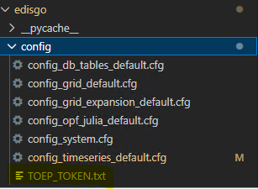
Da die Daten von egon noch nicht vollständig sind, befinden sich diese in draft und wird über toep abgerufen, anstatt über oep.
TOEP: https://toep.iks.cs.ovgu.de/

Allgemein:
- EDisGo benötigt als Eingangsdaten grid topology data. Aktuell werden nur Netze aus ding0 unterstützt.
- Es gibt eine Schnittstelle zur OpenEnergyDataBase (oedb) auf der OpenEnergyPlatform (OEP) und der TestOpenEnergyPlatform (toep)
- EDisGo kann mit lokaler egon-data Datenbank verbunden werden
- automatisiertes Verfahren zur Netzverstärkung bereitgestellt, welches auf Standard Planungs- und Ausbaugrundsätzen beruht.
- eDisGo ist eine Toolbox, welche heuristische Verfahren zur Abregelung sowie zum Speicherausbau bereitstellt, mittels derer diese Flexibilitätsoptionen unter Berücksichtigung der Vorgaben aus den darüberliegenenden Netzebenen möglichst kostenoptimal eingesetzt werden sollen.
- Input sind grid topology csv files

Netzausbau:
It uses an iterative approach to solve component overloading and voltage violations. Therefore, the determined power flow on lines, transformers, and bus voltages are compared to the technical restrictions of the components. If these are violated, different measures, like the installation of parallel components, are simulated. The installation of new components is associated with costs specific to the resepctive component and grid-level.
The order grid expansion measures are conducted is as follows:
- stations and lines due to overloading issues
- lines in MV grid due to voltage issues
- distribution substations due to voltage issues
- lines in LV grid due to voltage issues
- stations and lines due to overloading issues
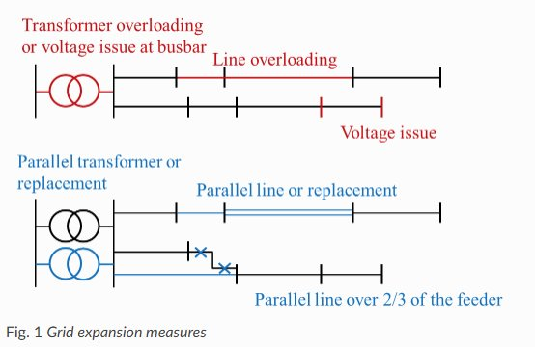

Datenaufbau:
Ordnerstruktur der Topologie Datei je MV Grid. Um die Topologie in eDisGo einzulesen, reicht initial topology. Electromobility und heat_pump enthält die Daten für eine Zeitreihenrechnung für Electromobility und heat_pumps. Results enthält die Ergebnisse für ein Lastflussberechnung (.analyse()) oder einem Netzausbau (.reinforce()). Timeseries wird durch eine Berechnung mit den jeweiligen Einstellungen befüllt.
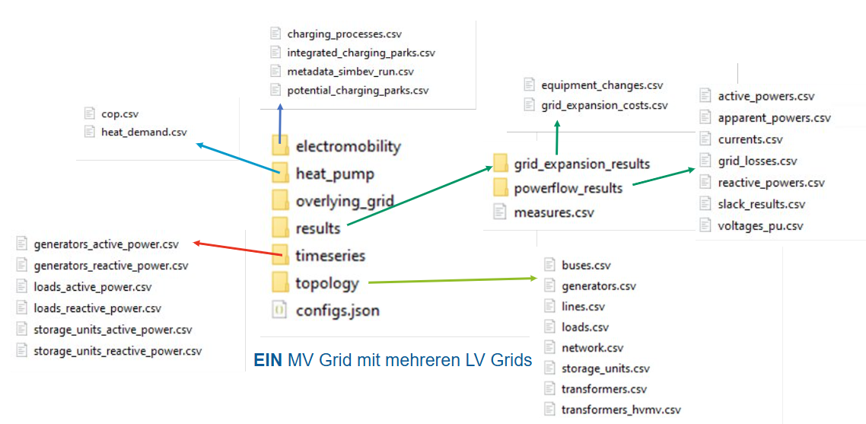
Auf die Topology kann über zugegriffen werden. name_df gibt jede der csv Dateien in topology als pandas Dataframe aus. OBACHT: Die Struktur, sprich Spaltenanzahl, ändert sich, nachdem Lastfluss gerechnet wurde.
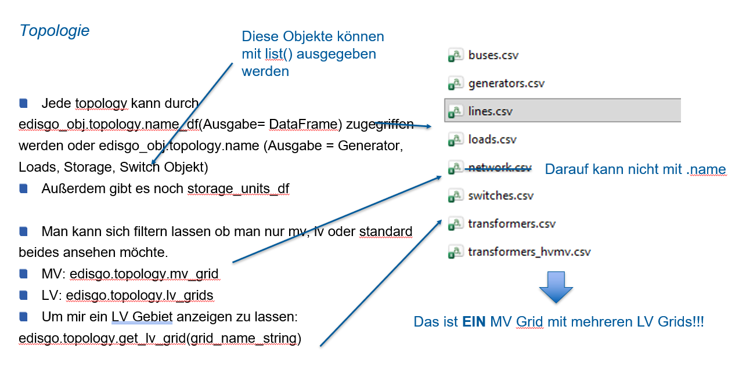

Aufbau Heat_Pumps:
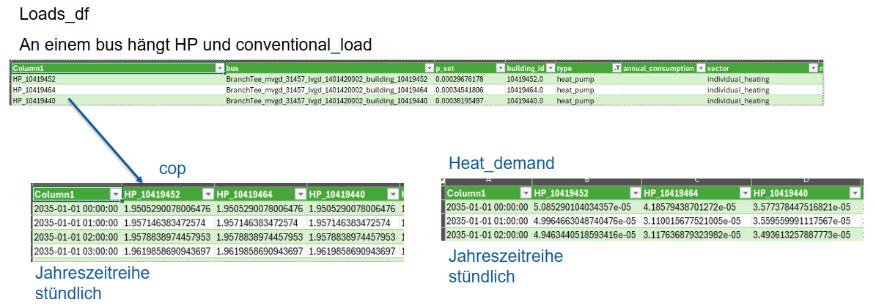

Aufbau Generators:
Generatoren sind eingeteilt in types und subtypes. Für das N-ERGIE Netz gibt es folgende Kombinationen aus type und subtype:
{('solar', 'pv_rooftop'), ('solar', 'open_space'), ('solar', 'solar_ground_mounted'), ('water', 'unknown'), ('gas', nan), ('gas extended', nan), ('run_of_river', nan), ('others', nan), ('biomass', nan), ('wind', 'wind_onshore'), ('conventional', 'combustion'), ('biomass', 'unknown'), ('wind', 'unknown')} ('reservoir', nan), ( ( ('conventional', 'gsgk'),

Aufbau Loads:
Loads sind eingeteilt in types und subtypes.
- Types: conventional_load
  - residential, cts, industry,
- charging_points,
  - home, work, hpc, public,
- heat_pump
  - district_heating, individual_heating, district_heating_resistive_heater,

Spatial Reduction
In der dev Version wurde Methoden zu spatial reduction eingebaut: https://edisgo.readthedocs.io/en/dev/features_in_detail.html#spatial-complexity-reduction
Dabei können Regionen, in denen im worst case keine Probleme auftauchen und kein Netzausbau benötigt wird gröber geclustert werden über parameter ‘reduction_factor_not_focused’.

Plotting
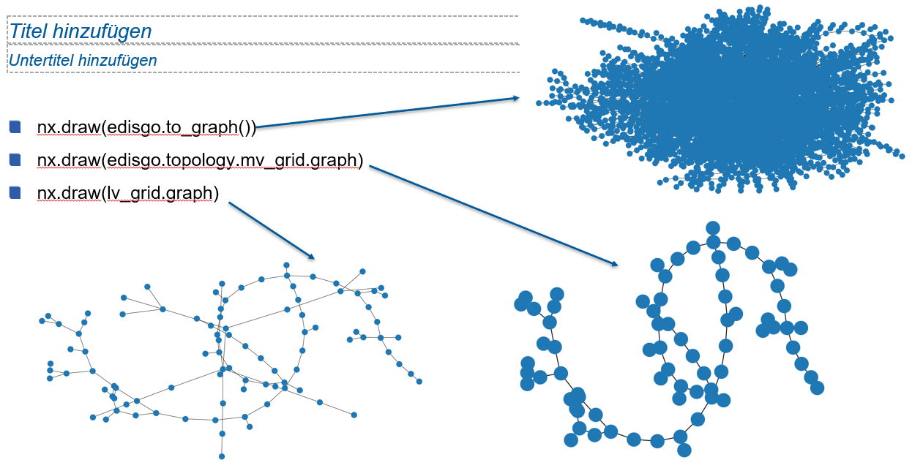
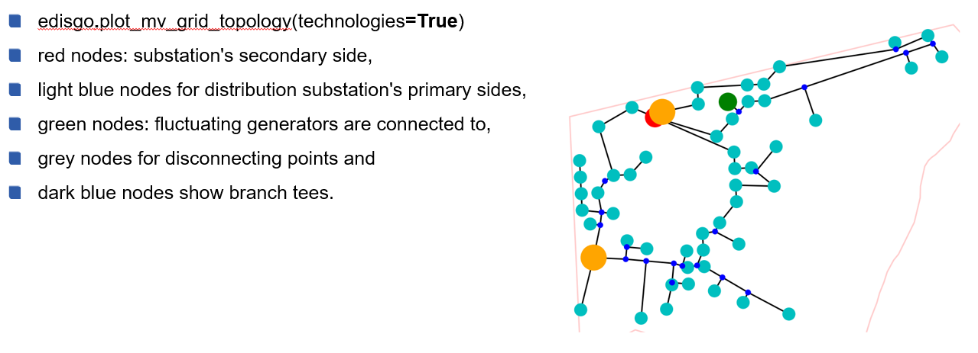

Zusammenbau der Netze aus Datenbank
eGo
- Zugriff auf PostgreSQL egondata
- ORM Modelle für Tabellen
- Zusammenstellen der Netzdaten
- Export in eDisGo kompatibles Format
eDisGo
baut Topology und Edisgo objekt

Code Erklärungen C:\FlexIMa\eDisGo\code_maria auf Server:
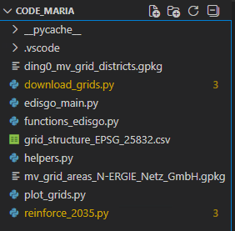
File | Erklärung
Ding0_mv_grid_districts. gpkg | dingo_mv_districts geopackage
Mv_grid_areas_N.ERGIE_Netz_GmbH.gpkg | Ergebnis der Funktion get_mv_districts. Verschneidet ding0 MV districts mit N-ERGIE Netzgebiet.
Grid_structure_EPSG_25832.csv | N-ERGIE grid structur as csv file
Edisgo_main.py | Hauptskript, das Netze einliest, für die Jahre 2021-2035 Ausbau berechnet.
Functions_edisgo.py | Funktionen mit edisgo Funktionalitäten
Helpers.py | Allgemeine Funktionen für edisgo_main.py
Download_grids.py | Funktionalität aus edisgo_main.py als extra ausführbarer Schritt. Liest MV grid für 2021 ein und lädt 2035 Szenario.
Reinforce_2035.py | Berechnet Netzausbau je MV Grid nur für das 2035 Szenario.
Plot_grids.py | Plottet topology mit Technologien für eingelesenes Netz

Netzgebiet
Für diese Betrachtung wurde das Netz von N-ERGIE betrachtet. Das Netzgebiet und die synthetischen MV Gebiete wurden verschnitten. Die MV Gebiete wurden in Ein-und Ausspeisegebiete eingeteilt.
Für die Modellierung haben wir folgende MV-Netzte betrachtet.
Ausspeise = städtisch: 31457
Einspeise = ländlich: 35538 (31357, 31161 wären auch eine Option gewesen, sind aber nicht durchgelaufen)
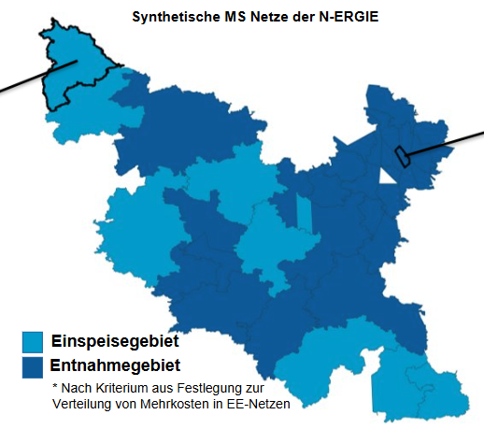

Ordneraufbau der Netze:
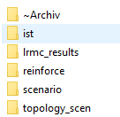

File | Erklärung
ist | Lädt aus D:\Ablage\FlexIMa\ding0_v0.3\grids die MV Grids und speichert sie in ist. Die ding0 grids wurden zuvor https://zenodo.org/records/10405129 runtergeladen.
scenario | Ist Netzte mit 2035 Szenario (ohne Netzausbau)
Topolgy_scen | Für jedes Jahr das Netz mit zugebauten Generators und Flexibilitites (ohne Netzausbau)
reinforce | Für jedes Jahr das ausgebaute Netz mit zugebauten Generators und Flexibilitites

Ablauf von edisgo_main.py:
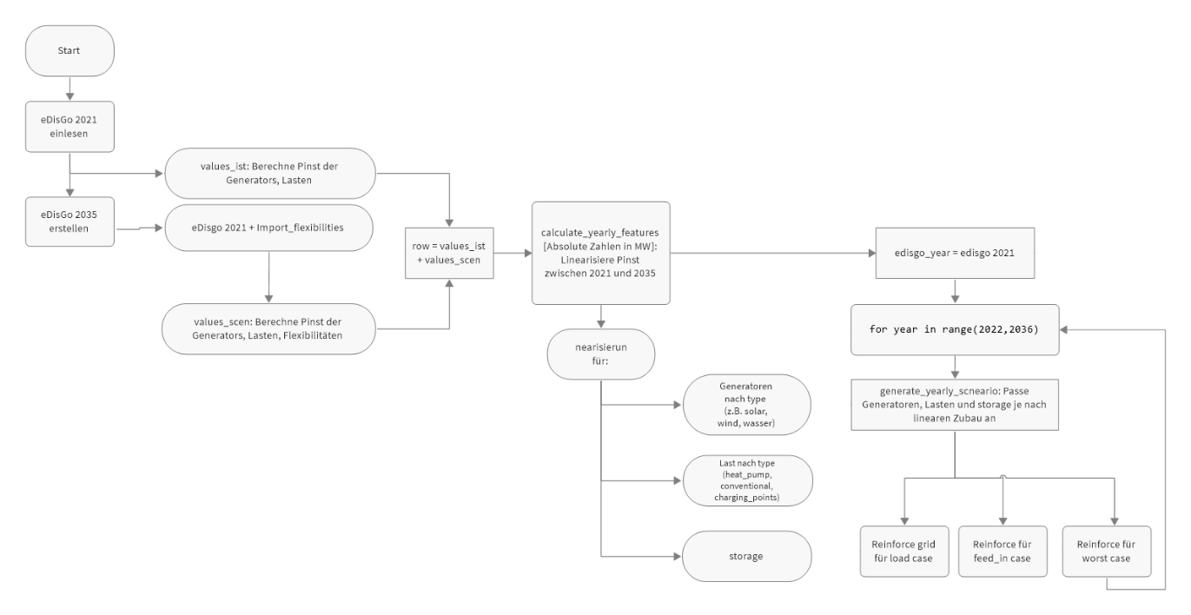

eDisGo Objekte für Start und Zieljahr anlegen
Neue ding0 grid structure sind georeferenziert. Georeferenzierte Szenarien sind: eGon2035 und eGon100RE. Nicht georeferenziert sind nep2035, ego100.

Für das 2035 Szenario müssen die Generatoren und die Flexibilitäten importiert werden. Import_electromobility braucht ziemlich lange ~ 2h.
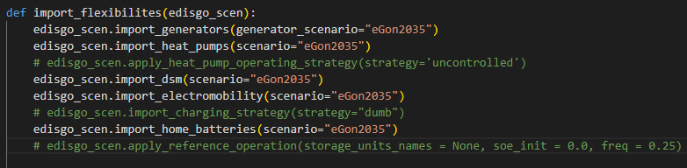
Soll mit Zeitreihen gerechnet werden und nicht mit worst_case Betrachtungen, dann müssen für die Flexibilitäten die Daten für die Zeitreihen entweder direkt hier oder spätestens bei der Initialisierung der Zeitreihen geschehen. (Funktionen hier auskommentiert).
Generators werden in generators_df hinzugefügt, heat_pumps und electromobility in loads_df und home_batteries in storage_units_df.
Wir haben herausgefunden, dass der import der electromobility zu späteren topologischen Fehlern bei einer Lastflussberechnung führt. Deswegen werden direkt charging_points, die nicht im Sektor home oder work sind, gelöscht. Vorrangig sind die charging_points in den sectoren public und hpc.
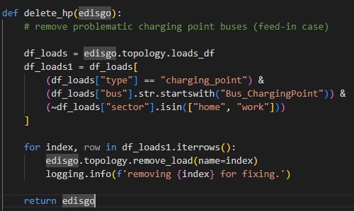
Anstatt diese charging_points komplett rauszulöschen, kann man auch einzelne charging points löschen. Allerdings muss man erst herausfinden, welche charging_points problematisch ist. Herausfinden kann man das nur, indem man den .reinforce() anstößt und dann die Fehlermeldung erscheint. Alle hier aufgelisteten ChargingPoints wurden bereits als problematisch identifiziert.
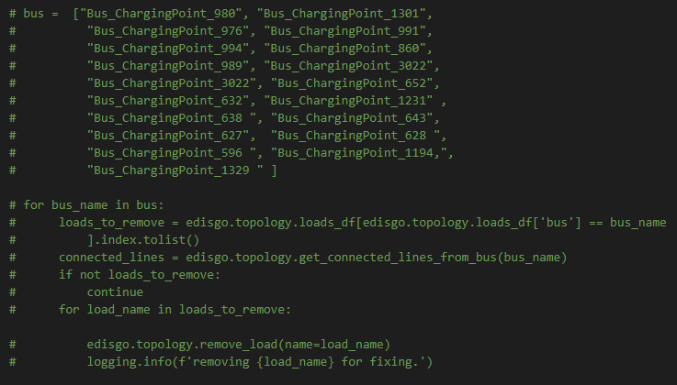

Zubau linearisieren
Wir möchten für jedes Jahr zwischen 2021 und 2035 den Netzausbau ermitteln. Deswegen linearisieren wir den Zubau der Generatoren und der Flexibilitäten über die Jahre. Dafür werden in einem ersten Schritt die installierten Leistungen für ist und scenario Jahr berechnet. In der Funktion analyse_topology() werden noch viele weiter Werte aufgeteilt z.B. nach grid level. Diese werden unter dem Namen ‚installed_capcity_mvgd.csv' abgespeichert und können zu einer Anaylse der Netzstruktur verwendet werden.
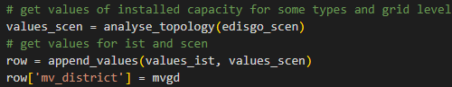
Linearisiert werden die types der folgenden Features in MW:
D.h., dass die gesamte Installierte Leistung der verschiedenen types der Generatoren, Last und Speicher in diesem MV Gebiet incl. LV Gebiete linearisiert wird. Es findet keine gesonderte Linearisierung aufgeteilt nach z.B. Netzebenen oder PV Aufdach vs. PV-Freifläche statt. Während der Linearisierung wird sowohl ein Zubau, als auch ein Abbau dargestellt. Z.B. wird die installierte Leistung von solar, wind, biomasse, heat_pumps linearisiert.

Anlagen zu oder abbauen
Mit den linearisierten Leistungen in MW wird zunächst die Änderung der Leistung zum Vorjahr berechnet und dann Anlagen, die der Änderung (delta) am nächsten kommen zu-oder abgebaut.
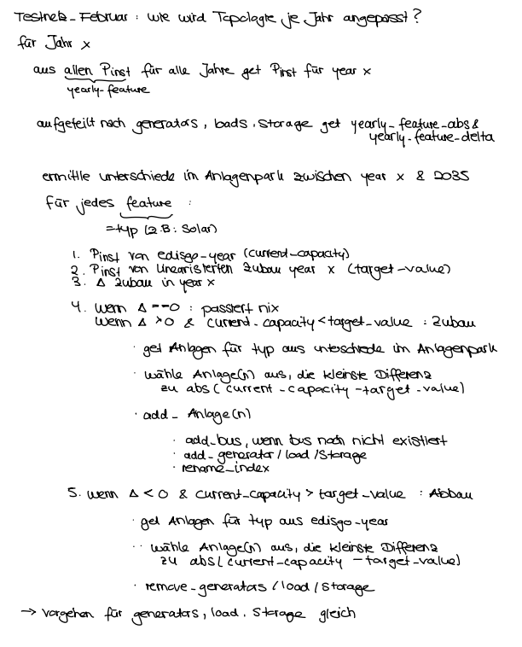
- Die Änderung zum Vorjahr (=target_Feature) berechnen.
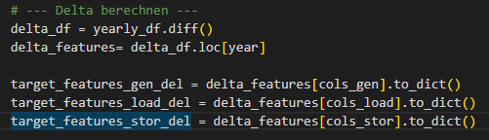
- Unterschied von generators_df, loads_df und storage_unit_df zwischen betrachtetem Jahr und Szenario 2035 ermitteln. Diese Anlagen werden bis 2035 noch zugebaut. Aus diesen extended_x_rows werden später welche ausgewählt.
- Je nachdem welcher Wert das target_feature hat, wird unterschiedlich verfahren
  - Target_value = 0 : kein Zu-oder Abbau nötig
  - Target_value > 0 und absolute installierte Leistung < aktuell installierter Leistung: Zubau notwendig
  - Target_value < 0 und absolute installierte Leistung > aktuell installierter Leistung: Abbau notwendig
- Es wird ausgewählt welche Anlage oder Anlagen den target_value am besten entsprechen. Diese werden zugebaut.

Auswahl der zu bauenden Anlagen
Mein Suchproblem: Subset Sum Problem (NP-vollständig). Spezialfall des 0/1 Knapsack Problems, da ich 1 Dimension habe, keine Kostenfunktion -> heuristische Verfahren gut geeignet
Lösungsverfahren: heuristische Lösung für ein Subset Sum/ Knapsack Problem
Best_single_match: sucht bestes Einzel Asset
Greedy_clostest_subset: iteratives Aufsummieren
Vorteil | Nachteil
- Komplexität etwa O(n²) im Worst Case, praktisch meist deutlich schneller  - Für n ≈ 1000 gut geeignet  - Deterministisch: Liefert reproduzierbare Ergebnisse  - Funktioniert gut, wenn:viele kleine Anlagen existieren und Werte relativ gleichmäßig verteilt sind  Einzelmatch verhindert Overfitting des Greedy  Greedy deckt Mehrkomponentenlösungen ab | Anstatt globalen Optimum kann greedy in lokalen Optimum stecken bleiben  z.B. target 10, values [6,5,5]. Greedy wählt 6 aus und nicht 5+5  Ergebnis hängt von der Datenstruktur ab  Sobald ein Schritt keine Verbesserung zeigt wird abgebrochen
https://medium.com/@prekshayadav0819/understanding-the-knapsack-problem-a-guide-for-beginners-d0146a59e9
https://www.studysmarter.de/schule/informatik/theoretische-informatik/knapsack-problem/

Ablauf Zubau von Anlagen
Beim Zubau der Anlagen gibt es einige Dinge zu beachten:
- Sollte ein neuer Bus angelegt werden, darf dieser nicht luftleer im Raum schweben, sondern muss mit Leitungen angebunden werden
- Leitungen dürfen kein loses Ende haben.
Deswegen ist das Vorgehen bei add_bus_x:
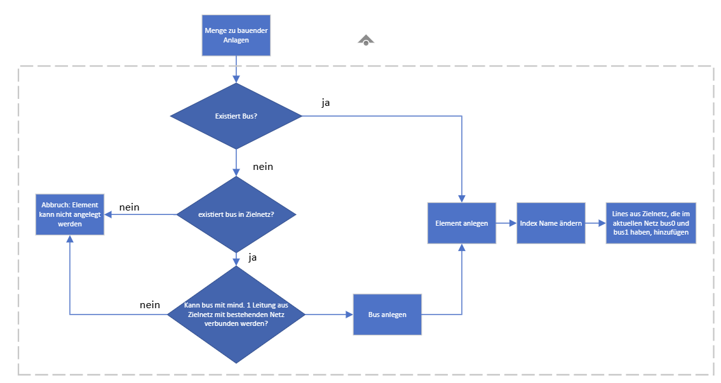
Wenn Anlagen nicht gebaut werden, würde das den Zubau verringern und der Zubau wäre immer geringer als geplant. Deswegen wird solange eine Menge der zu bauenden Anlagen berechnet und zugebaut, bis der Unterschied zwischen absolutem Zielwert in diesem Jahr und der aktuell gebauten Kapazität < 5% vom absoluten Zielwert ist oder keine Anlagen mehr gebaut werden können.
- check if bus is in .buses_df. Entweder bus existiert bereit oder es wird geprüft, ob er neu angelegt werden kann. Der Bus kann nur neu angelegt werden, wenn dieser mit mind. 1 Line an das bestehende Netz angeschlossen werden kann.
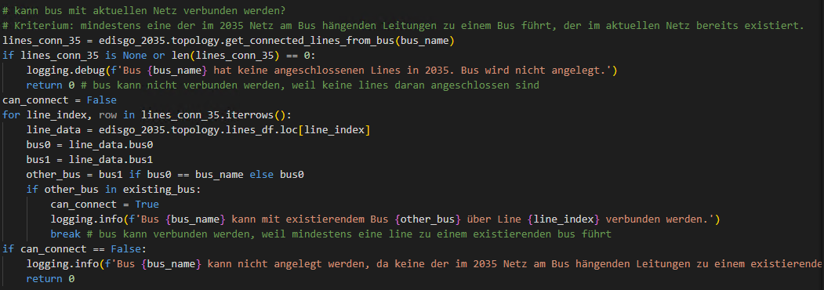

Wenn Prüfung erfolgreich, dann Bus neu anlegen. Das funktioniert nur in Netzen, die noch kein .analyse() oder .reinforce() gesehen haben, da nach einer Lastflussrechnung noch die Spalte voltage_level hinzukommt.
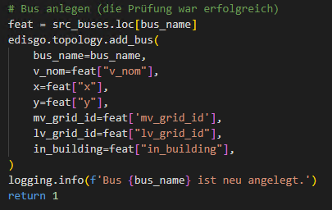

Nach dem Anlegen der Komponente ist der Index Name anders, als angegeben. Deswegen muss der Index Name geändert werden, sodass der angelegte Name mit dem Namen aus dem 2035 scenario übereinstimmt. Sollte das nicht der Fall sein, funktioniert die Überprüfung der unterschiedlichen Elemente zwischen betrachteten Jahr und 2035 nicht mehr.
Nomenklatur der 2035 Szenario:
- generator_mvgdxxxxx_lvgd_xxxxxxxxxx_subtype_knotennummer
- generator_mvgdxxxxx_subtype_nr
- load_mvgdxxxxx_lvgd_xxxxxxxxxx_nr_sector
Obacht! Möchte man mit Zeitreihen rechnen, dann muss bei heat_pumps, charging_points und storage_units die csv für die Erstellung der Zeitreihen auch von 2035 kopiert und angelegt werden.

Netzausbau berechnen
Nach dem Anpassen der Topologie werden die Einstellungen des Lastflusses gesetzt- edisgo kann entweder mit feed_in und/oder load_case rechnen oder mit Zeitreihen. Bei den Zeitreihen ist es wichtig einen timeindex zu setzen. Wichtig! Für heat_pump, charging_points und storage_units müssen die Zeitreihen daten in einem extra Schritt (siehe import_flexibilities und add_bus_storage) angelegt.
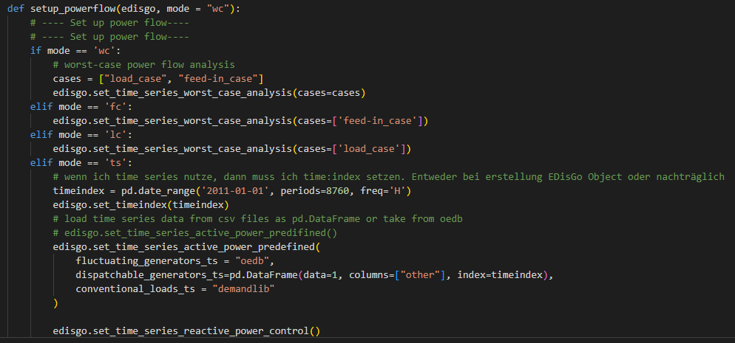
Vor dem reinforcement werden die active_power und reactive_power bereinigt. Ohne diese Reinigung treten Fehler auf.
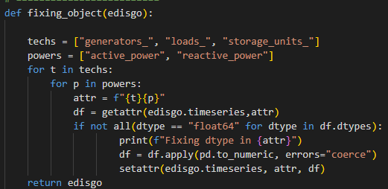

Plot_grids.py
Falls du die grafiken auch mal anpassen möchtest, kannst du gern das skript "plots_grids.py" von mir verwenden.
- die Schleife ist nicht angepasst, d.h. das Jahr im Title und prefix (_scen, _ist) im filename muss selbst geändert werden im debugger modus
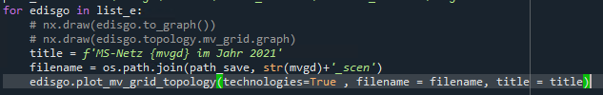
2. die Größe der Technologien muss angepasst werden, sonst sieht man nur große Punkte. Das passiert in plots.py. Da muss size_dict in nodes_by_technology dementsprechend angepasst werden
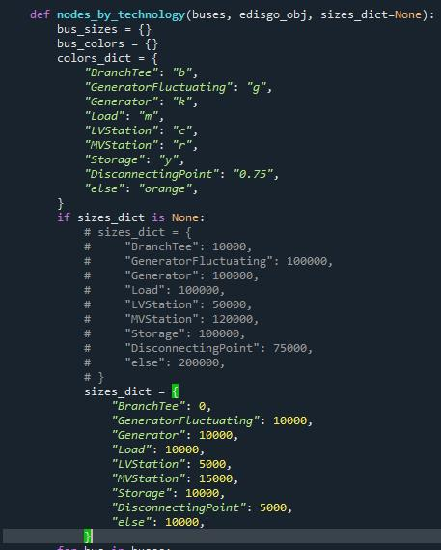

Netzausbaukosten
https://github.com/openego/eDisGo/blob/dev/edisgo/config/config_grid_expansion_default.cfg
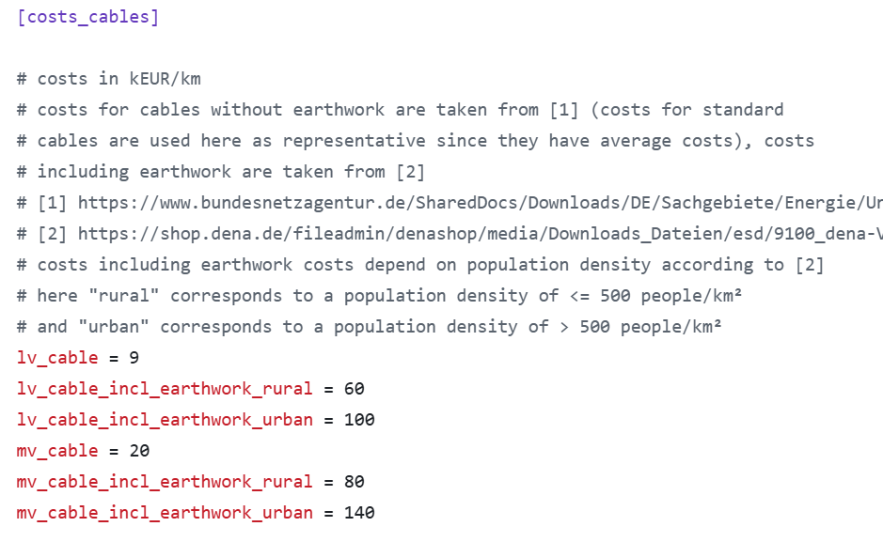
https://github.com/openego/eDisGo/blob/1d2b5de9af1d1636c0456ce17f5698e08957301e/edisgo/flex_opt/costs.py#L25
Für MV grid wird population density berechnet
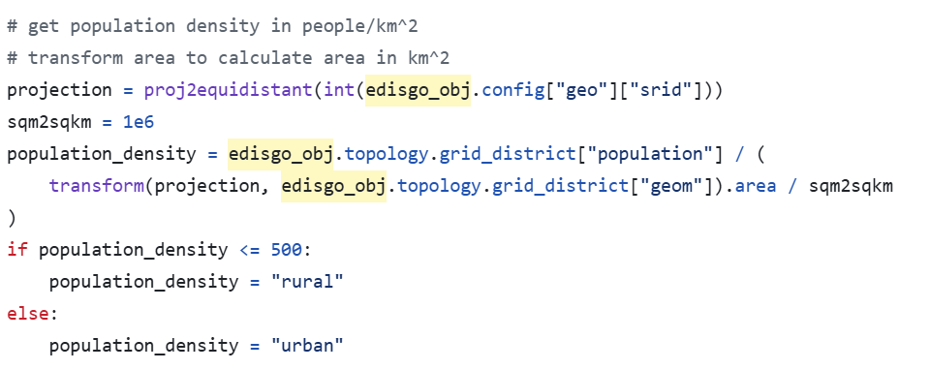

Wie/Wo wird population je mv_district gebildet?
edisgo_obj.topology.grid_district["population"]

